Burndown report

Sprint 1

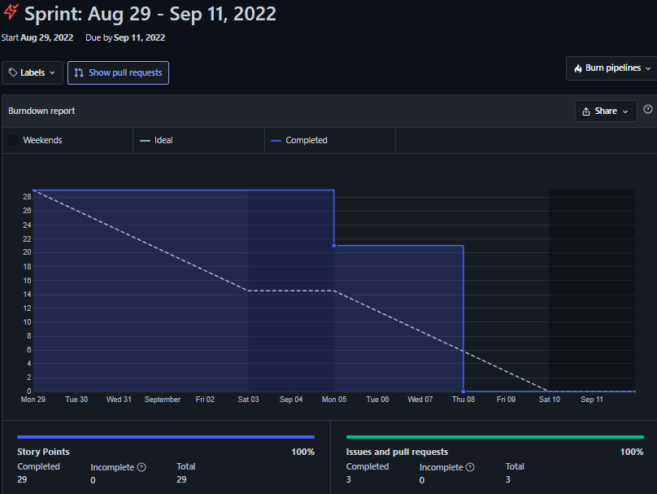

Sprint 2

Sprint 3

Sprint 4

Sprint 5

Sprint 6

